**Викторина « Литературный Дагестан», приуроченное к 100-летию ДАССР.**

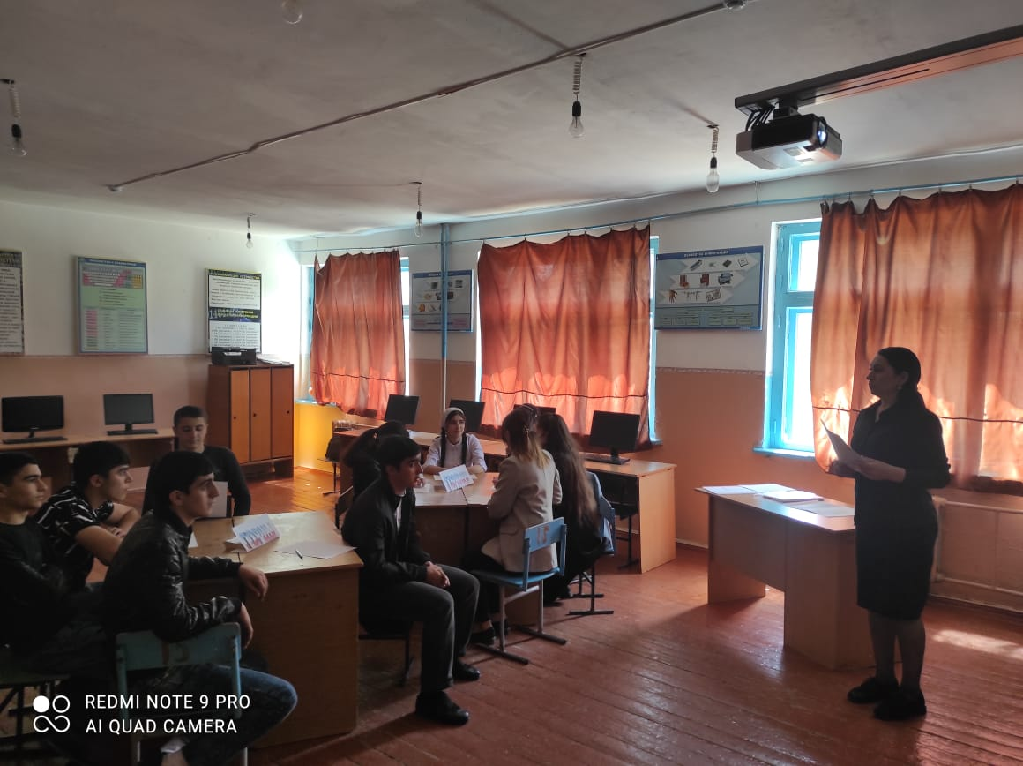

29 апреля 2021 года в Сабнавинской средней общеобразовательной школе им. Умаханова М-С.И. прошла викторина «Литературный Дагестан», посвященный 100-летнему юбилею со дня образования Дагестанской Автономной Советской Социалистической Республики.

Организовала мероприятие: педагог-филолог данной школы , руководитель методического объединения учителей русского языка и литературы Кирхлярова Зайнаб Алиевна. В кабинете, где проходило мероприятие, была оформлена книжная выставка: «100-летие автономии Дагестана», куда вошла тематическая литература, журнальные и газетные статьи разных лет, а также викторина сопровождалась компьютерной презентацией.

Выступая перед учащимися, Зайнаб Алиевна отметила, что в политической жизни республики новый 2021 год ознаменован главным историческим событием в жизни горцев – образованием Дагестанской АССР.

Она вкратце объяснила правила и условия викторины. Участвовали учащиеся 10. 11 классов, которые были разделены на 2 команды: «Горцы» и «Горянки».

В ходе мероприятия школьники прочитали стихи, посвященные Дагестану, воспевающие красоту и величие Страны гор, ее нерушимые традиции, единство и братство всех народов, исторически живущих на одной территории и объединенных хозяйственными отношениями, общим прошлым и совместным будущим.

Выступающие также отметили, что автономия Дагестана закрепила нерасторжимые узы, связавшие воедино Дагестан и Россию, между которыми наладились активные политические, экономические и культурные связи.

М В завершение мероприятия, организаторы рассказали учащимся о замечательных личностях Дагестана: известных ученых, врачах, спортсменах, героях войны и труда, которые прославили Родину своими подвигами, заслугами и достижениями, а также о дагестанских поэтах и писателях, воспевавших Дагестан в своих прекрасных произведениях.